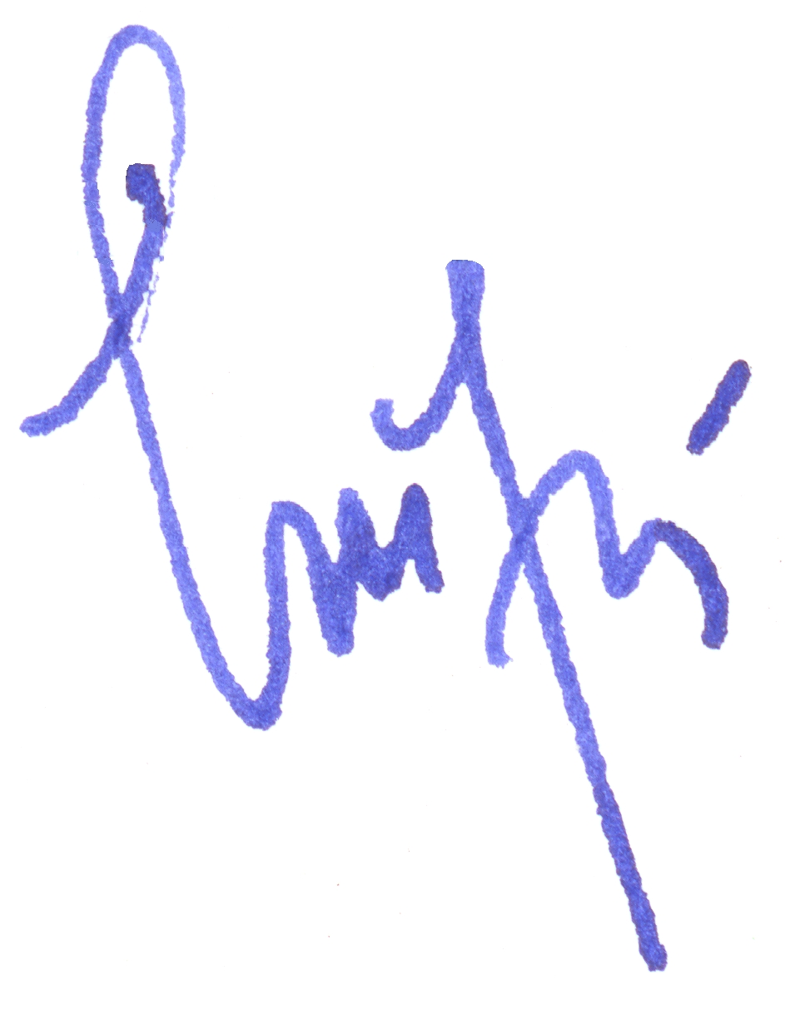UNIUNEA NAŢIONALĂ A BAROURILOR DIN ROMÂNIA
COMISIA PERMANENTĂ

Decizia nr. 251 / 07 octombrie 2017
privind validarea examenului de primire în profesie ca avocat stagiar și pentru persoanele care au susținut examenul de definitivat în alte profesii juridice precum și a rezultatelor acestuia

Comisia Permanentă a Uniunii Naționale a Barourilor din România, convocată în ședință la data de 07 octombrie 2017,
Având în vedere Hotărârea nr. 270/ 26.08.2017 a Consiliului Uniunii Naționale a Barourilor din România prin care se mandatează Comisia Permanentă să îndeplinească în numele Consiliului U.N.B.R. atribuția prevăzută de art. 66 lit. h) din Legea nr. 51/1995 pentru organizarea și exercitarea profesiei de avocat și art. 37 din Statutul profesiei de avocat, cu privire la validarea examenului de primire în profesie ca avocat stagiar și pentru persoanele care au susținut examenul de definitivat în alte profesii juridice, sesiunea septembrie 2017, pe baza raportului întocmit de Președintele Comisiei Naționale de Examen,
În conformitate cu dispozițiile art. 66 lit. h) din Legea nr. 51/1995 pentru organizarea și exercitarea profesiei de avocat, republicată, cu modificările și completările ulterioare, precum și a prevederilor art. 37 din Statutul profesiei de avocat,
- analizând organizarea și desfășurarea examenului de primire în profesie ca avocat stagiar și pentru persoanele care au susținut examenul de definitivat în alte profesii juridice, sesiunea septembrie 2017,
- luând act de raportul Președintelui Comisiei Naționale de Examen privind organizarea și desfășurarea examenului de primire în profesie ca avocat stagiar și pentru persoanele care au susținut examenul de definitivat în alte profesii juridice, sesiunea septembrie 2017, împreună cu anexele sale,
- luând act de rezultatele definitive ale examenului de primire în profesie ca avocat stagiar și pentru persoanele care au susținut examenul de definitivat în alte profesii juridice, sesiunea septembrie 2017, astfel cum au fost acestea comunicate de către Comisia Națională de Examen și publicate pe paginile web ale I.N.P.P.A. și U.N.B.R.,

DECIDE:

Art. 1. – Validează examenul de primire în profesie ca avocat stagiar și pentru persoanele care au susținut examenul de definitivat în alte profesii juridice, sesiunea septembrie 2017, precum și rezultatele definitive ale acestui examen, astfel cum acestea au fost comunicate de către Comisia Națională de Examen și publicate pe paginile web ale I.N.P.P.A. și U.N.B.R.
Art. 2. – Dispune, în baza prevederilor art. 37 alin. 1) din Statutul profesiei de avocat, cu modificările și completările ulterioare, primirea în profesie a candidaților declarați admiși la examenul de primire în profesie ca avocat stagiar și pentru persoanele care au susținut examenul de definitivat în alte profesii juridice, sesiunea septembrie 2017, precum și emiterea deciziilor de primire în profesie a acestora.
Art. 3. – Deciziile de primire în profesie prevăzute la Art. 2 se vor comunica barourilor la care candidații s-au înscris. Barourile vor proceda la comunicarea deciziilor către candidații admiși.
Art. 4. – Prezenta Decizie se afișează pe pagina web a Uniunii Naționale a Barourilor din România (www.unbr.ro) și se comunică prin e-mail barourilor și I.N.P.P.A. în vederea luării în evidență a candidaților declarați admiși în calitate de avocați stagiari.

COMISIA PERMANENTĂ A U.N.B.R.

